**Муниципальное казенное общеобразовательное учреждение «Таловская средняя общеобразовательная школа» Тарумовского района Республики Дагестан**

**Открытый урок по физике в 7 классе, проведенный на муниципальном уровне,**

**на тему:**

**«Эффекты взаимодействий»**

**(обобщающий урок-игра по динамике)**

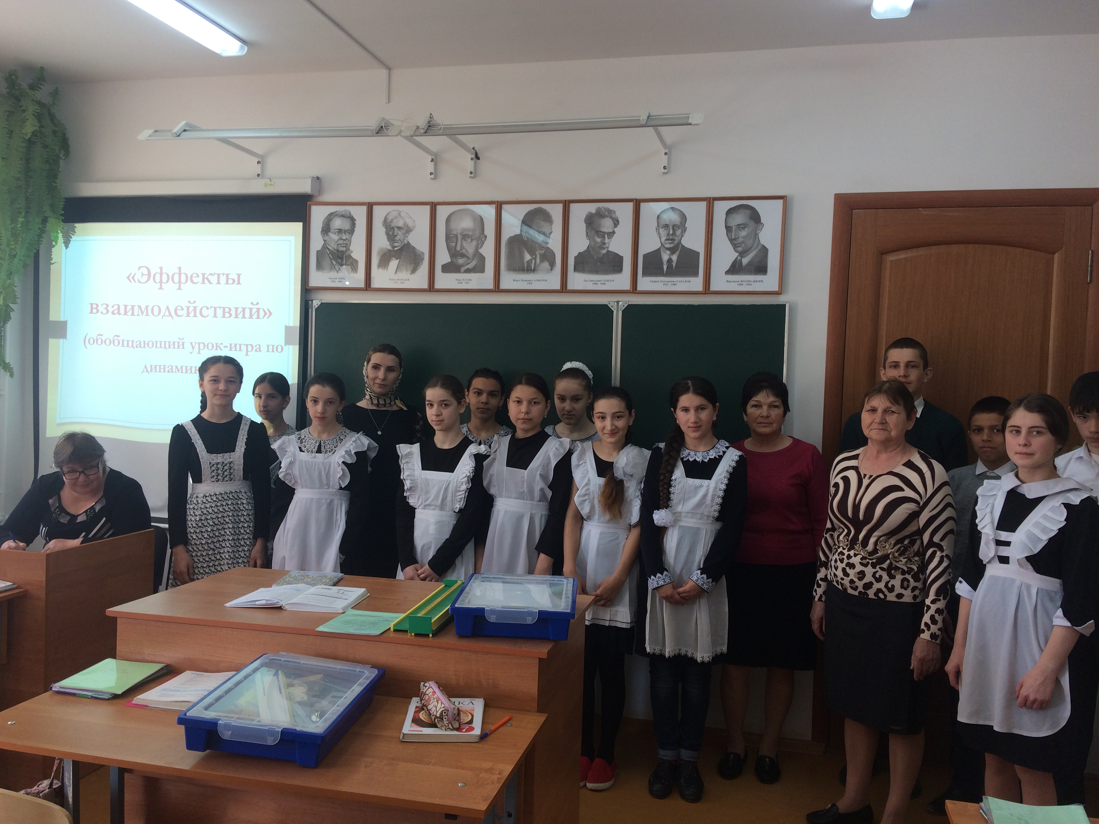

**Урок провела учитель физики**

**МКОУ «Таловская средняя общеобразовательная школа»**

**Дрокина Елена Дмитриевна**

**2022-2023 учебный год**

**Урок «Эффекты взаимодействий»**

**(обобщающий урок-игра по динамике)**

**Эпиграф к уроку:**

***Сделал, что мог,******пусть другие сделают лучше.***Исаак Ньютон.

*Цель*: в интересной игровой форме рассмотреть разнообразные взаимные действия тел друг на друга; обобщить, закрепить знания о законах динамики и о тех физических понятиях, которые связаны с взаимодействиями.

**Задачи:**

* Развивать устную речь учащихся, коммуникативные способности.
* Совершенствовать навыки решения качественных и расчетных задач.
* Расширить кругозор учащихся, прививать интерес к предмету.

*Оформление*: выставка литературы для дополнительного чтения.

*Подготовка к уроку*: ребята делятся на две команды, равные по силам, выбираются капитаны команд.

**Ход урока**

**I.Вступительное слово учителя**

В физике по современным данным различают четыре вида взаимодействий: гравитационное, электромагнитное, сильное и слабое. С их проявлением мы встречаемся, изучая явления, происходящие во Вселенной, на планетах Солнечной системы, исследуя вещество, живую клетку, атом и элементарные частицы. Классическая механика Ньютона рассматривает два вида взаимодействий – гравитационное и электромагнитное.

Называя вечер по динамике «Эффекты взаимодействий», мы имели в виду не только два вида взаимодействий, которые изучаются механикой Ньютона, но и важный факт, который установил Ньютон из наблюдений за движениями тел, а именно: действие одного тела на другое не является односторонним – тела взаимодействуют, сообщая друг другу ускорения.

Мы посвятили этот вечер рассмотрению разнообразных взаимных действий тел друг на друга.

**II.Разминка « Только в силах»**

*Ведущий.* Слово «сила» в обыденной речи имеет много значений и допускает множество толкований. Например, об участниках данного вечера можно сказать: «Все принялись за работу со свежими силами»; «Буду сражаться изо всех сил»; «Победит в соревновании сильнейший».

Присутствующие могут принести своей команде дополнительные очки, если дадут определение физического понятия «сила» и приведут примеры различных сил, встречающихся в природе, систематизируя их по трём видам: сила упругости, сила трения и сила тяготения.

Затем присутствующие заслушивают ответы. Правильный ответ жюри оценивает одним баллом.

**Вопросы первой команды**

1. С самолёта на парашютах сброшен груз массой 16 кг, который прикреплён к стропам через динамометр. Парашют с грузом достигает скорости установившегося движения и далее опускается равномерно. Как менялись показания динамометра при падении груза?
2. Под действием каких сил Земля вращается вокруг Солнца и почему она «не падает» на него?
3. Как нужно потянуть за конец нитки, намотанной на катушку, чтобы катушка:

а) удалялась от экспериментатора;

б) приближалась к нему?

Ответ обосновать рассмотрением сил и подтвердить опытом.

**Вопросы второй команды**

1. Что показывает динамометр в ситуации, изображённой на рисунке, если стержень имеет массу 5 кг?
2. Почему человек может бежать по тонкому льду и не может стоять на нем, не проваливаясь?
3. Можно ли поставить на край стола плоскую коробку от конфет так, чтобы её большая часть свешивалась над полом? Осуществите своё предположение, используя предметы, выставленные на демонстрационном столе, но чтобы они были не видны зрителям.

В ответе на третий вопрос второй команды можно использовать плоскую коробку из-под шоколадных конфет и грузы разного размера.

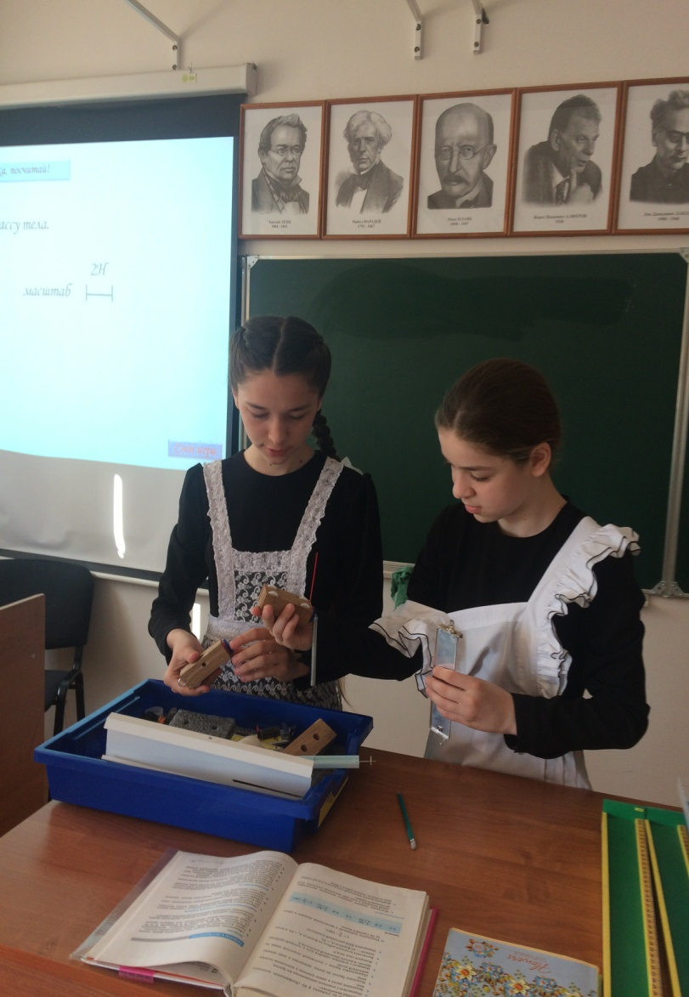

**III.Конкурс «Внимание: невесомость! »**

Цель этого конкурса – выявить знания учеников о странном на первый взгляд физическом явлении: когда исчезает вес тела; рассмотреть, выполняются или нет в этой ситуации, изученные на уроках физические закономерности.

***Учитель.*** Невесомость – удивительное состояние. Удивление вызывает тот факт, что при наличии сил тяготения исчезает вес тела. Физики по этому поводу шутят: « В условиях невесомости все выглядит так же, как в условиях невесомости, за исключением отсутствия веса, в связи с чем при невесомости все выглядит не так, как в условиях весомости».

*Примечание:* Для конкурса надо нарисовать на одном большом листе бумаги друг под другом следующие тела: перьевую авторучку, барометр-анероид, космонавта, плывущего в кабине космического корабля при его свободном полете, пружинный динамометр, весы, а на другом – изобразить другую серию рисунков, так же в столбик один под другим. Это может быть сосуд с водой, на поверхности которой плавает тело; чайник, наклонённый так, что из его носика вытекает вода; сообщающиеся сосуды с однородной жидкостью, установившейся на одном уровне. Вверху второго листа крупными буквами можно сделать надпись: «Возможны ли в состоянии невесомости такие ситуации?»

( Помощники выносят стенд, на котором посередине прикреплён лист бумаги с первой серией рисунков. Приглашаются два участника (по одному от каждой команды). Они должны ответить на вопросы, которые поочерёдно зачитывает ведущий, свои ответы в виде «да» или «нет» написать рядом с рисунками на стенде: один – слева, другой – справа.)

***Ведущий.*** В невесомости, при свободном полете космического корабля, т.е. в полете с выключенными двигателями:

1. Пишет ли перьевая ручка?
2. Космонавт, перемещаясь по кабине космического корабля, сделал неосторожное движение и стукнулся о предмет. Испытал ли он боль?
3. Можно ли измерить давление воздуха в кабине космического корабля барометром-анероидом?
4. Можно ли измерить вес тела при помощи пружинных весов?
5. Можно ли измерить массу тела при помощи рычажных весов?

Когда запись закончена и жюри оценило ответы, на сцену выносят ещё один переносный стенд, на котором посередине укреплён большой лист бумаги с другой серией рисунков.

Задания и тип ответов аналогичны предыдущим. Учитель только уточняет вопросы:

В условиях невесомости:

1. Плавает ли коробка на поверхности воды?
2. Вытекает ли вода из носика чайника, если его наклонить?
3. Справедлив ли закон сообщающихся сосудов?

Оценивают этот конкурс, давая один балл за каждый верный ответ и один балл за каждое правильное объяснение.

**IV.Конкурс «Действие и противодействие»** (игра на перетягивание каната)

Хорошо известно, что не всегда достаточно легко определить силы, возникающие в результате их взаимодействия. Могут возникнуть и забавные ситуации, например с лошадью, запряжённою в телегу. По законам физики на телегу и на лошадь действуют одинаковые по величине, но противоположно направленные силы. А почему же все-таки лошадь везёт телегу? И ответ, что эти силы приложены к разным телам, не является убедительным.

Найдём физическое обоснование игре на перетягивание каната. Цель этого конкурса – ещё раз показать учащимся, как понимать третий закон Ньютона.

Чтобы игра на перетягивание каната имела познавательное значение, учитель в своём вступительном слове должен сначала напомнить присутствующим формулировку третьего закона Ньютона, а затем предложить командам ответить на следующий вопрос: если по законам физики на обе команды со стороны каната действуют одинаковые по модулю силы, которые направлены в противоположные стороны, то команды тоже действуют на канат с одинаковыми по модулю и противоположными по направлению силами. Почему же все-таки одна из команд перетягивает канат и выигрывает?

Затем проводится состязание по перетягиванию каната. Жюри оценивает конкурс двумя баллами: один – за полный и правильный ответ, другой – за превосходство в ловкости и силе.

**V.Конкурс «Взаимодействие на дорогах планеты».**

При подготовке за неделю до состязаний учитель должен объяснить участникам конкурса, что им предстоит дать полезные советы начинающим автомобилистам ( одна команда) и велосипедистам ( другая команда), связанные с преодолением поворотов, т.е. чтобы сделать движение на повороте более безопасным. Для этого необходимо рассмотреть взаимодействие земли (дороги), транспортных средств и водителя; рассмотреть силы, действующие в данной ситуации. Свои рекомендации можно иллюстрировать рисунками.

Для лучшей подготовки учитель даст учащимся следующие вопросы:

**Команде 1**

1. Почему на повороте не следует резко тормозить. Предложим, вы уже совершили поворот и вдруг решили, что едете слишком быстро. Что произойдёт, если вы резко нажмёте на педаль тормоза? И почему?
2. Гонщики нажимают на педаль газа, выходя из поворота, но не на повороте. Почему?
3. Опытные водители рекомендуют при торможении на скользкой дороге не «выключать сцепление», т.е. не отсоединять колеса от двигателя. Почему такой способ торможения безопаснее?

**Команде 2**

1. Все видели, что велосипедист на повороте наклоняется. Угол наклона зависит от скорости движения ( возрастает с её увеличением) и от радиуса окружности ( возрастает с его уменьшением при одной и той же скорости движения).

А зависит ли угол наклона от массы велосипедиста, т.е. должен ли угол наклона быть одинаковым при одной и той же скорости для отца и его десятилетнего сына? Ответ обосновать.

1. Почему при выполнении поворота на влажном асфальте велосипедист должен предусмотреть появление опасного скольжения?
2. Почему на автострадах и велосипедных треках у крупных поворотов дороги полностью сделаны с наклоном к центру вращения?

Ведущий знакомит с заданием, которое соревнующиеся команды получили до встречи, и предлагает начать выступление. Каждый полезный совет оценивается одним баллом.

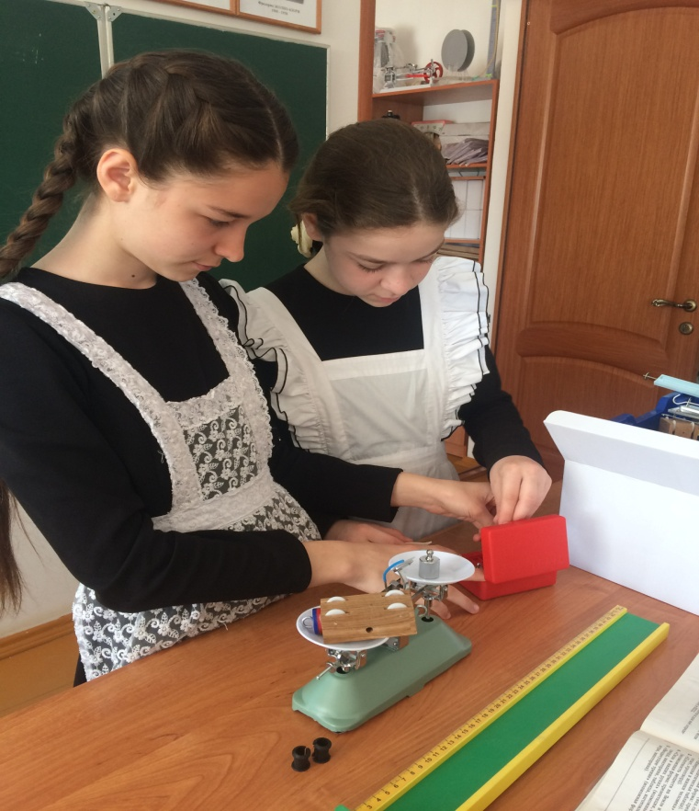

**VI.Конкурс «Поездка в автобусе».**

Все присутствующие, поделившись на болельщиков двух команд, должны представить себя пассажирами автобуса. Каждый получает надутый детский шарик и держит его за ниточку в левой руке, поднятой вверх. Этим шариком надо показать, как меняется положение тела пассажира относительно сиденья ( кресла), т.е. относительно Земли, в разных ситуациях, возникающих при движении в автобусе: например, автобус резко или плавно отъезжает от остановки, резко или плавно тормозит, подъезжая к ней; делает на большой скорости правый или левый поворот; движется по шоссе равномерно и прямолинейно.

Конкурс построен по типу известной детской игры на внимание.

Ведущий информирует присутствующих, как в данный момент едет автобус.

Информацию свою подаёт эмоционально, в быстром темпе и беспорядочно, не соблюдая порядка и в движении автобуса, с частым повторением одинаковых ситуаций.

Все члены жюри следят за тем, как болельщики реагируют на команды ведущего, и в заключение командам начисляют от одного до трёх баллов в зависимости от числа ошибок ( неверных положений шарика), допущенных при исполнении команд.

**VII.Подведение итогов**

Награждение победителей.

